ACO AttikadurchführungDN50

ACO Haustechnik

Eigenschaften

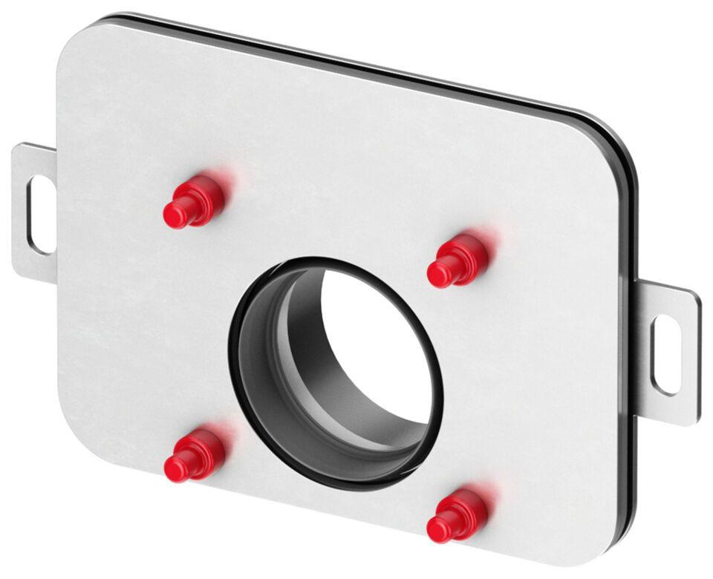

GTIN:

4002626952691

HAN:

0174.97.37